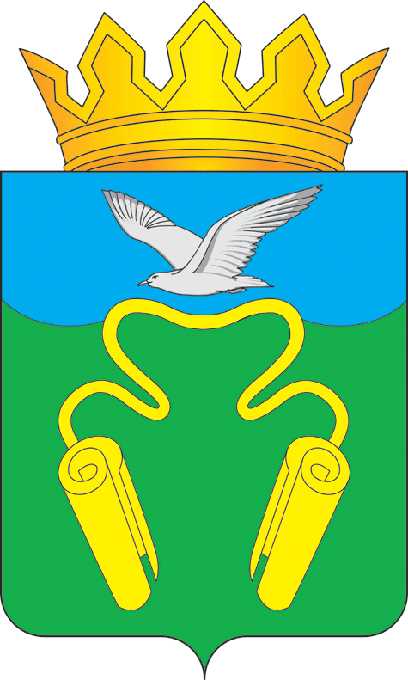

Постановление
Главы Кинешемского муниципального района

от 27.03.2009г. № 173
г. Кинешма

(в редакции постановлений Главы Кинешемского муниципального района от 11.07.2018 № 48-ПГ, от 30.11.2018 № 81-ПГ)

О перечне имущества Кинешемского муниципального района, свободного
от прав третьих лиц (за исключением права хозяйственного ведения, права оперативного управления, а также имущественных прав субъектов малого
и среднего предпринимательства), а также порядке и условиях предоставления указанного имущества в аренду

В соответствии с пунктом 4 статьи 18 Федерального закона от 24.07.2007г. № 209-ФЗ "О развитии малого и среднего предпринимательства в Российской Федерации", распоряжением Губернатора Ивановской области от 28.04.2008г. № 177-р "Об осуществлении государственной политики в сфере развития малого и среднего предпринимательства в Ивановской области", ст. 7, 8, 24 Устава Кинешемского муниципального района, п. 3 разд.II Положения о порядке владения, пользования и распоряжения муниципальным имуществом Кинешемского района, утверждённого решением Кинешемского районного Совета депутатов № 47(274) от 17.09.2008г., во исполнение п. 1 перечня поручений Президента Российской Федерации от 11.08.2008г. № Пр-1633
ПОСТАНОВЛЯЮ:
- Утвердить перечень имущества Кинешемского муниципального района, свободного от прав третьих лиц (за исключением права хозяйственного ведения, права оперативного управления, а также имущественных прав субъектов малого и среднего предпринимательства), а также порядке и условиях предоставления указанного имущества в аренду.
- Опубликовать настоящее решение в «Вестнике нормативных правовых актов Кинешемского муниципального района».
- Контроль над исполнением настоящего постановления возложить на председателя комитета по экономике, муниципальному заказу и управлению муниципальным имуществом Кинешемского муниципального района Комарову Е.Н.

Глава Кинешемского

муниципального района А. Томилин
Приложение № 1
к постановлению Главы
Кинешемского муниципального района от 27.03.2009г. № 173
(в редакции постановления Главы Кинешемского муниципального района от 11.07.2018 № 48-ПГ, от 30.11.2018 № 81-ПГ)

Перечень
имущества Кинешемского муниципального района, свободного от прав третьих лиц (за исключением права хозяйственного ведения, права оперативного управления, а также имущественных прав субъектов малого и среднего предпринимательства), а также порядке и условиях предоставления указанного имущества в аренду

N  п/п | Наименование имущества | Площадь,  кв. м | Месторасположение имущества
1 | Встроенные нежилые помещения под №№ 1,2,3,4,5,15 на втором этаже двухэтажного нежилого здания | 100,2 кв.м | 155830, Ивановская область, Кинешемский р-н, г. Наволоки, ул. Советская, д. 7
2 | Встроенные нежилые помещения под №№ 6,7,8,9,10,11,12,13 на втором этаже двухэтажного нежилого здания | 111,6 кв.м | 155830, Ивановская область, Кинешемский р-н, г. Наволоки, ул. Советская, д. 7
3 | Встроенные нежилые помещения столовой под №№ 8-10 включительно на поэтажном плане на 1 этаже здания Администрации Кинешемского муниципального района | общая площадь 55,0 кв.м, в т.ч. торговая – 17,8 кв.м | 155800, Ивановская область, г. Кинешма, ул. им. Ленина, д. 12
4 | Земельный участок, кадастровый номер  - 37:07:030131:168, категория земель - земли сельскохозяйственного назначения, разрешенное использование - для сельскохозяйственного производства | 61489 кв.м | Ивановская область,  Кинешемский район, КСХП «Кинешемское»

